Отчет
о мероприятиях антинаркотической направленности, проведённых
на удалённой основе и массовых мероприятий в _МБУ «Библиотека» Веселовского СП___ за ___январь___ 2025 года.
№ | Наименование муниципального образования | Наименование мероприятия  (краткая информация о мероприятии, скриншот) | Место проведения, ссылки на используемые сайты | Дата, время проведения | Кол-во просмотров
- 1 | Веселовское СП | В МБУ «Библиотека» Веселовского СП подготовлен час ЗОЖ «100 советов на здоровье».  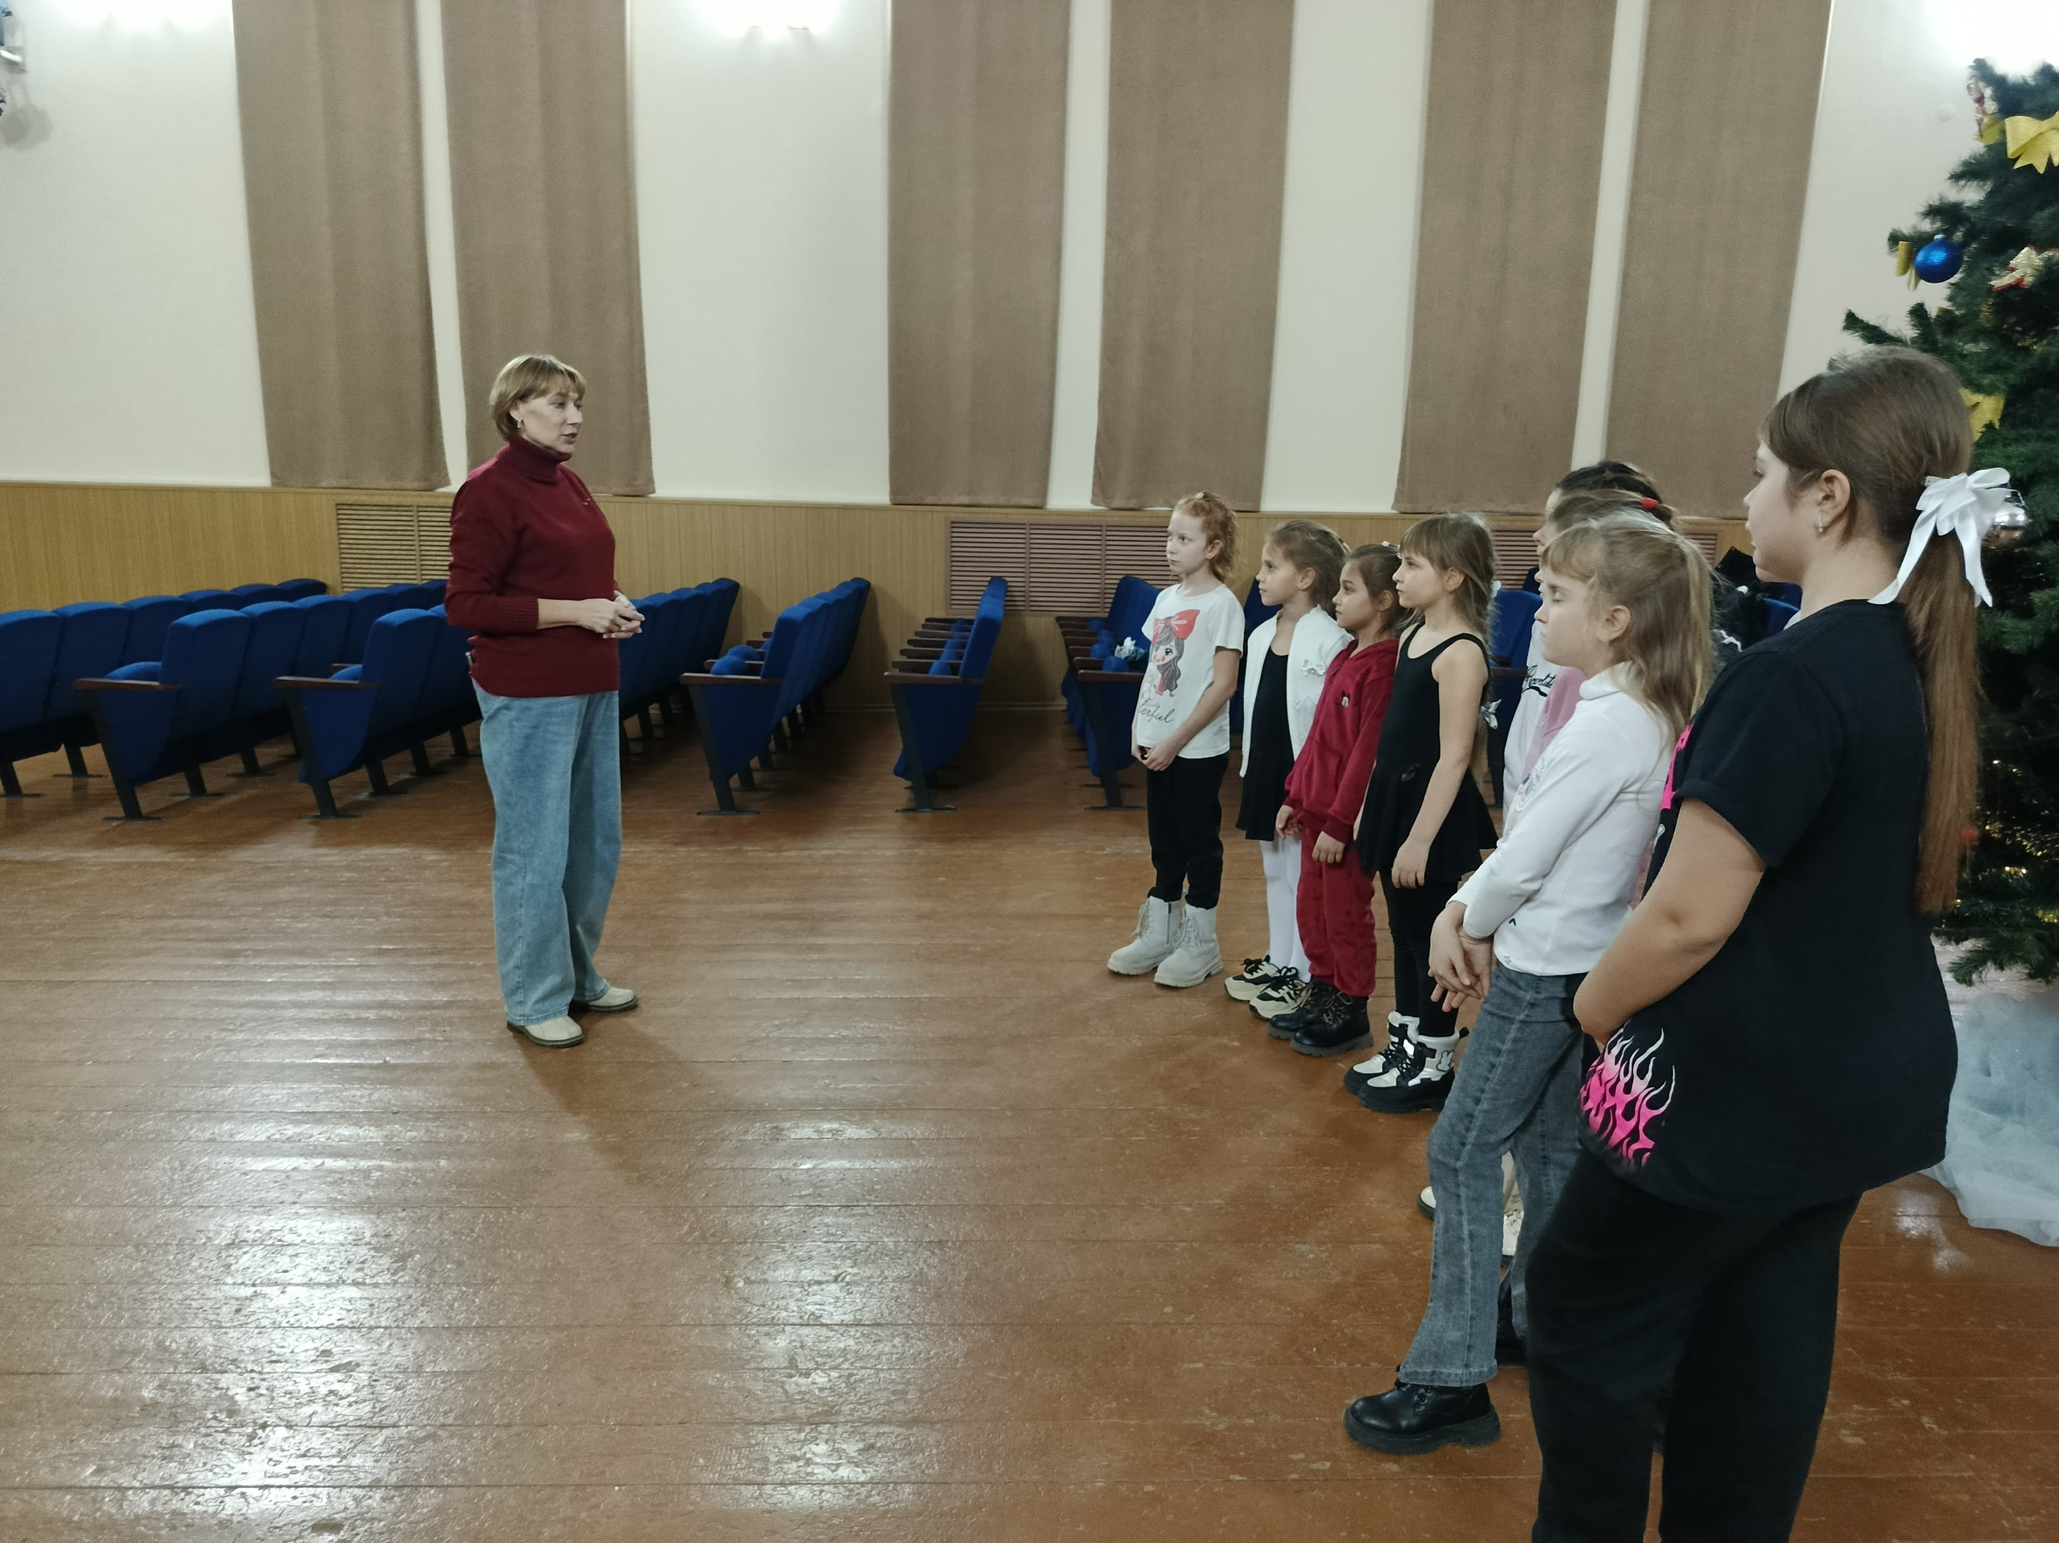 | ст. Веселая, ул. Ленина, 41 Г  МБУ «Библиотека» Веселовского СП  https://viselbibl.pavkult.ru/item/2102673 | 06.01.2025  10.00 | 9
 |  |  | Всего ссылок 1 |  | Посещений 9
Всего мероприятий 1

